BG13 Inf07  KA Nr. 2 | Name: |  |  | Datum
Zeit 80 Min. | Punkte: 30 | Durchschnitt: | Note:

Aufgabe 1 (6 Punkte)
Die KFZ-Ortskennzeichen von 8 Städten sind in folgender Tabelle eingetragen:
Erweitern Sie den unten dargestellten Algorithmus so, dass bei Eingabe eines oben genannten KFZ-Ortskennzeichens die jeweilige Stadt ermittelt und ausgegeben wird.
Erstellen Sie den Quelltext in Python und ein Struktogramm.

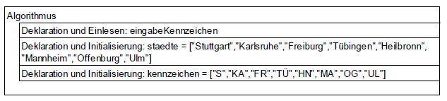

Aufgabe 2 (6 Punkte)

In einem vollautomatischen Hochregallager eines Reifengroßhändlers werden Reifen für Autos in Gitterboxen aufbewahrt. Ein Mitarbeiter kann über einen PC auswählen, welche Gitterboxen aus dem Hochregallager entnommen und zur Verladestation gebracht werden sollen. Das Hochregallager funktioniert nach dem Prinzip eines Stapelspeichers.

Die Ein- und Auslagerung der Gitterboxen wird nach folgendem Muster codiert.

r7.push("Speedtyre", 6) Legt sechs Gitterboxen mit Speedtyre- Reifen in das Regal 7.

r2.pop() Entnimmt eine Gitterbox aus dem Regal 2.

2.1 In das leere Regal 4 werden sieben Gitterboxen eingelagert. Danach ent-nimmt ein Mitarbeiter
aus Regal 4 zuerst fünf Gitterboxen mit Speedtyre- Reifen und danach zwei Gitterboxen mit Goodmonth-Reifen.

Stellen Sie eine Codierung für die Einlagerung dar. (3)

2.2 Im Regal 23 befinden sich um 14:00 Uhr drei Gitterboxen mit Goodmonth-Reifen.
Im Laufe der nächsten zwei Stunden werden die folgenden Operationen durchgeführt:

r23.push("Speedtyre", 2)
r23.push("Highwaygold", 3)
r23.push("Speedtyre", 1)
r23.pop()
r13.pop()
r23.pop()
r19.pop()

Berechnen Sie den Wert der Reifen, die um 16:00 Uhr in Regal 23 lagern, wenn eine Gitterbox Goodmonth-Reifen 520 €, eine Gitterbox Highwaygold-Reifen 600 € und eine Gitterbox Speedtyre-Reifen 720 € kosten. (3)

Aufgabe 3 (4 Punkte)
Am Wandertag werden die Aktivitäten Wandern (W), Fahrradtour (F) und Kletterpark (K) angeboten. Die Schülerinnen und Schüler der Klassen (A, B, C und D) haben sich entsprechend folgender Tabelle angemeldet.

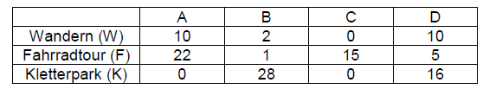

Elke will die Anmeldezahlen aus der Tabelle in einen Graphen mit der Knotenmenge V = {A, B, C, D, W, F, K} überführen. Sie behauptet, dass man anhand des Grades der Knoten W, F und K auf die Beliebtheit der einzelnen Angebote schließen kann. Überprüfen Sie Elkes Aussage.

Aufgabe 4 (4 Punkte)
In einem vollen und sortierten Binärbaum mit den Knoten 7, 13, 15, 18, 20 besitzen die Blätter 15 und 20 den gleichen Elternknoten.

Stellen Sie den Binärbaum dar.

Aufgabe 5 (8 Punkte)
In einer Firma gibt es folgende Kundennummern, die in einem Array kunden unsortiert vorliegen. Das Array hat folgende Reihenfolge der Kundennummern:

809 | 201 | 703 | 103 | 108 | 506

Schreiben Sie in Python ein Programm, das die Kundennummern im Array kunden mit Hilfe
des Algorithmus Bubble-Sort aufsteigend sortiert.

Variablenliste:

Bedeutung | Typ/Struktur | Variable/Größe
Kundennummern | Array | kunden
Zwischenspeicher | Ganzzahl | zwischenspeicher

Konsolenausgabe:

